Но не всё так быстро: вначале нужно было определиться, какое железо использовать.

Под домашним сервером чаще всего имеют в виду файловый сервер (файлопомойку), который удобен для хранения фильмов или обмена файлами между домашними устройствами. Меня же в первую очередь интересовал сервер в другом смысле: чтобы можно было удобно поиграться в apache + php, а то и захостить небольшой https-сайтик (с бесплатным сертификатом класса 1) или AS типа Tomcat или JBoss, поднять SVN, вобщем, для всего того, что сразу не отобъётся, зато на чужом хостинге будет стоить неоправданно дорого даже при паршивых ТТХ. Эти соображения повлияли на выбор ОС, а уже это повлияло и на требования к железу: безиксовый linux в любом случае требует меньше ресурсов, чем винда, при прочих равных. С другой стороны, раз уже есть сервер, почему бы и не раздать неиспользуемое место на диске в сеть?
Понятно, что городить такое, как в вышеупомянутой статье, для моих целей смысла не было никакого, но, ухватив идею использования Intel Atom и материнки miniITX, я довольно быстро нашёл и готовые решения в виде неттопов. Няшечку, как на картинке слева, ставить сервером показалось несерьёзным, и, после просмотра разных вариантов, оказалось, что Zotac предлагает достаточно вариантов, чтобы можно было извыбираться до упаду. Zotac с 2007 года выпускает видеокарты и материнки, а теперь ещё и миникомпьютеры. Ассортимент миникомпьютеров поражает, в частности, есть линейки на процессорах Intel, AMD, Via. Я, как давний приверженец Intel, выбирал только из аппаратов на интелловских процах.

В плане комплектности есть два варианта: простой и PLUS. Вторые поставляются с памятью и винтами, первые, соответственно, без. Тут всё было просто: 2.5" винты у меня есть, памяти SODIMM тоже хватает, а в комплекте с плюсами памяти ставят 2 ГБ и винты то ли 250, то ли 320, в общем, не фонтан. Фактически, лишние деньги за ненужное железо, если, конечно, есть что поставить своё.

В плане формфактора тоже есть два варианта: просто ZBOX с линейными размерами 188мм x 188мм x 44мм и ZBOX nano с линейными размерами 127мм x 127мм x 45мм. Вторые, не смотря на удобство меньшего размера, имеют недостаток: только один слот для памяти, что сразу исключило их из моего списка сравнения, т.к. 4ГБ планки SODIMM у меня не было, а 2ГБ и 1ГБ планок хватает.

Итого, определившись, что беру не PLUS и не nano на проце Intel, я начал рассматривать варианты. Таковых на настоящий момент оказалось довольно много: 5 штук аппаратов, которые есть в продаже и 3, которые только объявлены и купить их ещё нельзя даже на сайте производителя (соответственно, их мы рассматривать не будем). В табличке ниже собраны ТТХ этих аппаратов для удобства сравнения.

В комплекте со всеми аппаратами идут: блок питания, подвесная панель стандарта VESA 75/100 (с 4 болтами) для прикручивания аппарата сзади к монитору и настольная подставка, а также книжки и диск с драйверами. Дополнительные опции поставки перечислены в таблице для каждого аппарата в соответствующей строке (если они имеются).

Цены приведены по мотивам сайта производителя. Названия моделей в заголовке таблицы кликабельны и ведут на тот-таки сайт производителя.
Модель | ID84-U | ID80-U | ID81-U | SD-ID12-U | ID41-U
Процессор | Intel Atom D2550 1.86 GHz Dual-Core | Intel Atom D2700 2.13 GHz Dual-Core | Intel Celeron 857 1.2 GHz Dual-Core | Intel Atom D525 1.8 GHz Dual-Core | Intel Atom D525 1.8 GHz Dual-Core
Чипсет | Intel NM10 Express | Intel NM10 Express | Intel HM65 Express | Intel NM10 Express | Intel NM10 Express
Видео | NVIDIA GeForce GT 520M (512MB) | NVIDIA GeForce GT 520M (512MB) | Intel HD Graphics | Intel GMA 3150 | NVIDIA ION (512MB)
Звук | High-definition analog stereo  Optical Digital S/PDIF output | High-definition analog stereo  Optical Digital S/PDIF output | High-definition analog stereo  Optical Digital S/PDIF output | High-definition analog stereo  Optical Digital S/PDIF output | High-definition analog stereo  Optical Digital S/PDIF output
Сеть | 10/100/1000Mbps, WiFi 802.11n/g/b | 10/100/1000Mbps, WiFi 802.11n/g/b | 10/100/1000Mbps, WiFi 802.11n/g/b | 10/100/1000Mbps, WiFi 802.11n/g/b | 10/100/1000Mbps, WiFi 802.11n/g/b
Максимум памяти | 4GB | 4GB | 16GB | 4GB | 4GB
Слоты памяти | 2 x 204-pin SO-DIMM | 2 x 204-pin SO-DIMM | 2 x 204-pin SO-DIMM | 2 x 204-pin SO-DIMM | 2 x 204-pin SO-DIMM
Тип памяти | DDR3 1066 SO-DIMM | DDR3 1066 SO-DIMM | DDR3 1333 SO-DIMM | DDR3 800 SO-DIMM | 2 x 204-pin SO-DIMM
SATA | 1 x 2.5-inch SATA 3 Gb/s | 1 x 2.5-inch SATA 3 Gb/s | 1 x 2.5-inch SATA 6 Gb/s | 1 x 2.5-inch SATA 3 Gb/s | 1 x 2.5-inch SATA 3 Gb/s
Видео порты | 1 x HDMI, 1 x DVI | 1 x HDMI, 1 x DVI | 1 x HDMI, 1 x DVI | 1 x HDMI (720p), 1 x VGA | 1 x HDMI, 1 x DVI
USB порты | 2 x USB 3.0, 4 x USB 2.0 | 2 x USB 3.0, 4 x USB 2.0 | 2 x USB 3.0, 4 x USB 2.0 | 6 x USB 2.0 | 2 x USB 3.0, 4 x USB 2.0
eSATA | - | - | - | + | +
Вес, кг | 2,26 | 2,1 | 2 | 1,78 | 1,72
Опции поставки | 1 x WiFi antenna  1 x Media Remote w/ USB IR receiver | 1 x WiFi antenna  1 x Media Remote w/ USB IR receiver | 1 x WiFi antenna  1 x Media Remote w/ USB IR receiver | 1 x DVI-to-VGA adapter | 1 x DVI-to-VGA adapter
Цена | $262.99 | $241.99 | $230.99 | $167.99 | $230.99

Как легко заметить из приведенной таблицы, звук и сетевые возможности во всех моделях одинаковы, и их можно исключить из сравнения. Видеосистема для моего применения не нужна, потому по этому параметру тоже сравнивать не будем. Та же ситуация — с IR-приёмником и дистанционкой: на сервере это ни к чему. Но остаётся ещё немало параметров.

Самым невкусным аппаратом, как видно из таблицы, получается SD-ID12 (он и самый дешёвый), а самым вкусным — ID81 (хотя он и не самый дорогой). У него и проц побыстрее (хотя частота и меньше, чем у прочих), и чипсет поновее, и стандарт памяти — DDR1333, и расширяема она аж до 16ГБ. Одна только проблема у аппарата — я так и не нашёл, где его купить. Даже там, где пишут, что он есть в наличии, по телефону выясняется, что таки нет.

Остальные идут более-менее вровень, и более новому процу я предпочёл eSATA, выбрав модель ID41: удобно, например, подключить внешний RAID.
Распаковка

Это коробка, в которой находилась железка. Есть ещё внешняя коробка, внутри которой была эта, но она вся заклеена транспортным скотчем.

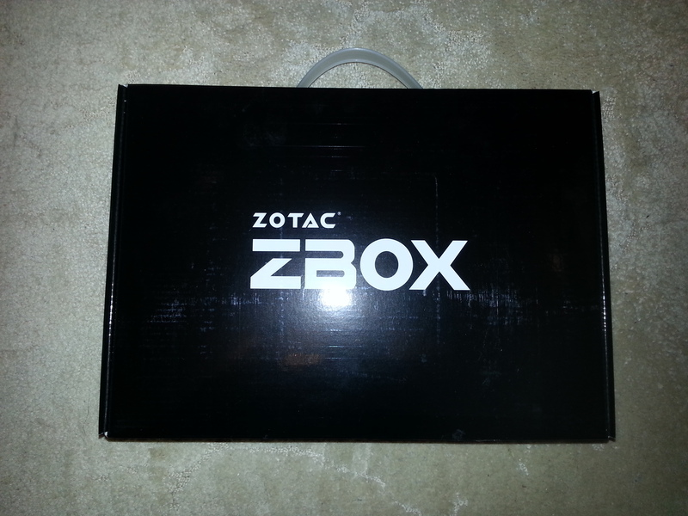
Та же коробка, конвертик с книжками и диском, подвеска VESA, болтики к ней, переходник DVI-VGA (DVI - папа, VGA - мама).
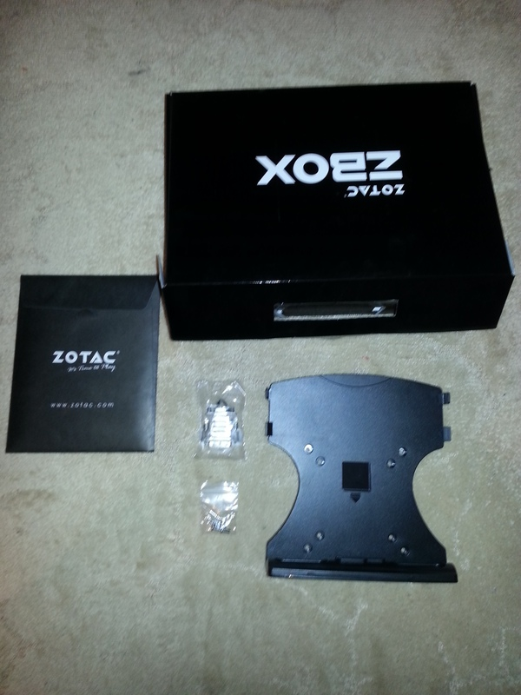
Сам аппарат с присоединённой подставкой и блок питания (толстый шнурок, который в розетку, подключается к коробочке с тонким шнуром).

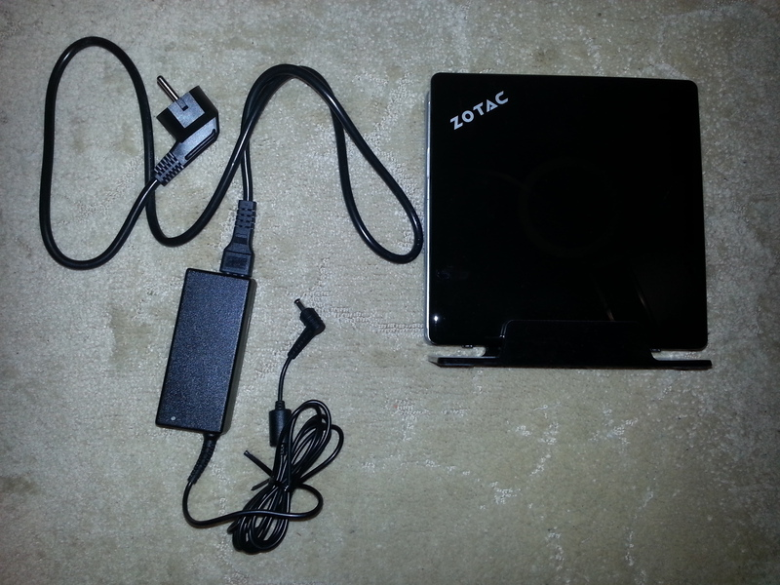
Внутренний вид с уже вставленным винтом (Seagate Momentus 5400.6 SATA II) и памятью (Samsung SO-DIMM DDR1333, 2 планки 2GB + 1GB). Память вставляется довольно туго, потому вначале я думал, что аппарат вообще не видит память, потом — что видит только одну планку, потом всё получилось. Крепление, которое держит винт, довольно нежное, чуть-чуть его не перекрутил (по ощущениям запросто могло треснуть).
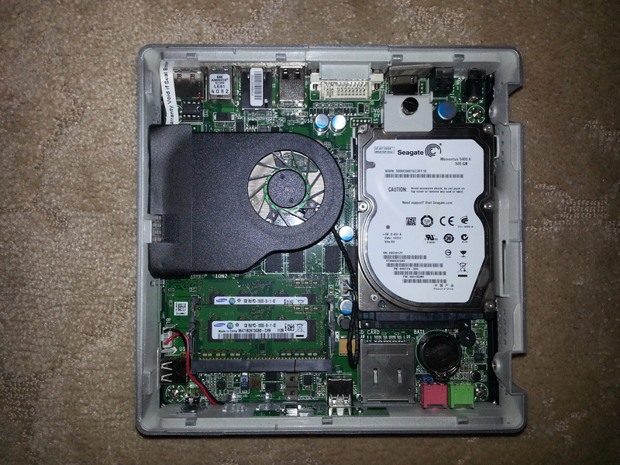
Вид спереди (пересвеченный). Сверху вниз: кнопка включения, индикатор питания, индикатор wifi, разъём USB2.0, крадридер, разъём микрофона, разъём аудио-выхода.
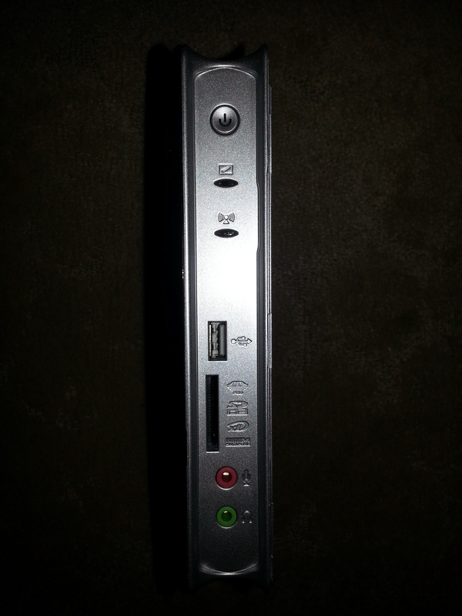
Вид сзади (тоже пересвеченный). Слева направо: eSATA, 2 x USB3.0, LAN, 2 x USB2.0, DVI, HDMI, S/PDIF, питание от БП.
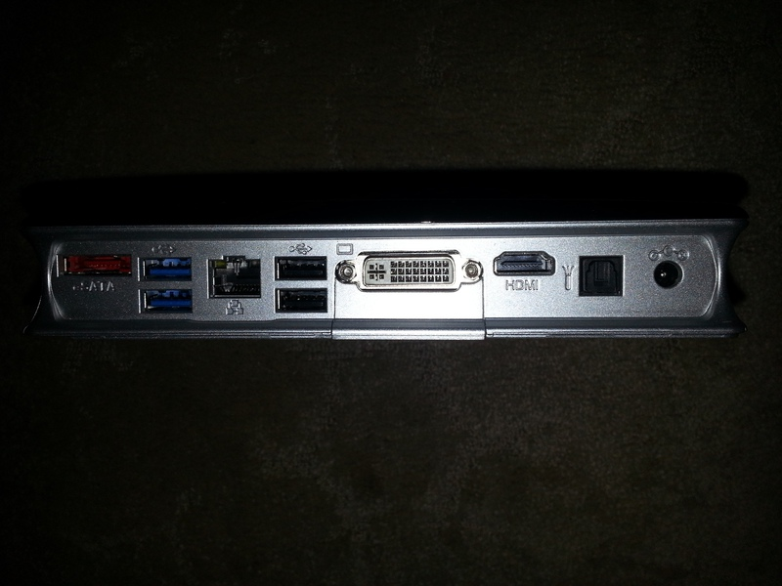
Шестой разъём USB (2.0) находится с одной из боковых сторон за резиновой заслонкой.

Установка

Далее — дело техники. Взял флешку, установил CentOS 6.3 по вот этой шпаргалке (с поправкой на версию). Поставил апач+пхп — всё работает отлично. Поставил и настроил на анонимный доступ самбу и вот тут крылась засада: довольно много времени убил на то, чтобы понять, почему конфиг нормальный, вылизанный до блеска на протяжении нескольких часов, шара видится, а файлы на ней — нет. Всё оказалось просто — selinux. Отключил его по вот этой шпаргалке (метод 2) и всё сразу заработало отлично.

Использование

Apache

Для нагрузочного теста Apache я сделал страницу с одним только вызовом echo phpinfo(). JMeter сконфигурил на 1000 юзеров в секунду при 100 повторов. Тест показал среднее время обработки запроса ~28ms (это по https), а top на сервер показывал среднюю нагрузку процессора ~40% (с замеченным максимумом в 93% и минимумом в 17%).

Samba

Показывает хорошую скорость: в среднем и на чтение и на запись порядка ~50МБ/сек с пиками на старте до 85МБ/сек и падением до ~40МБ/сек где-то после прокачки полутора-двух гигабайт.
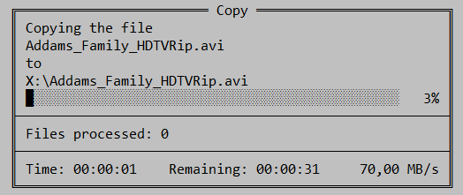
Выводы

Отличный аппарат, работает достаточно шустро, маленький по размеру, имеет много разъёмов, я очень им доволен, чего желаю и всем читателям.

